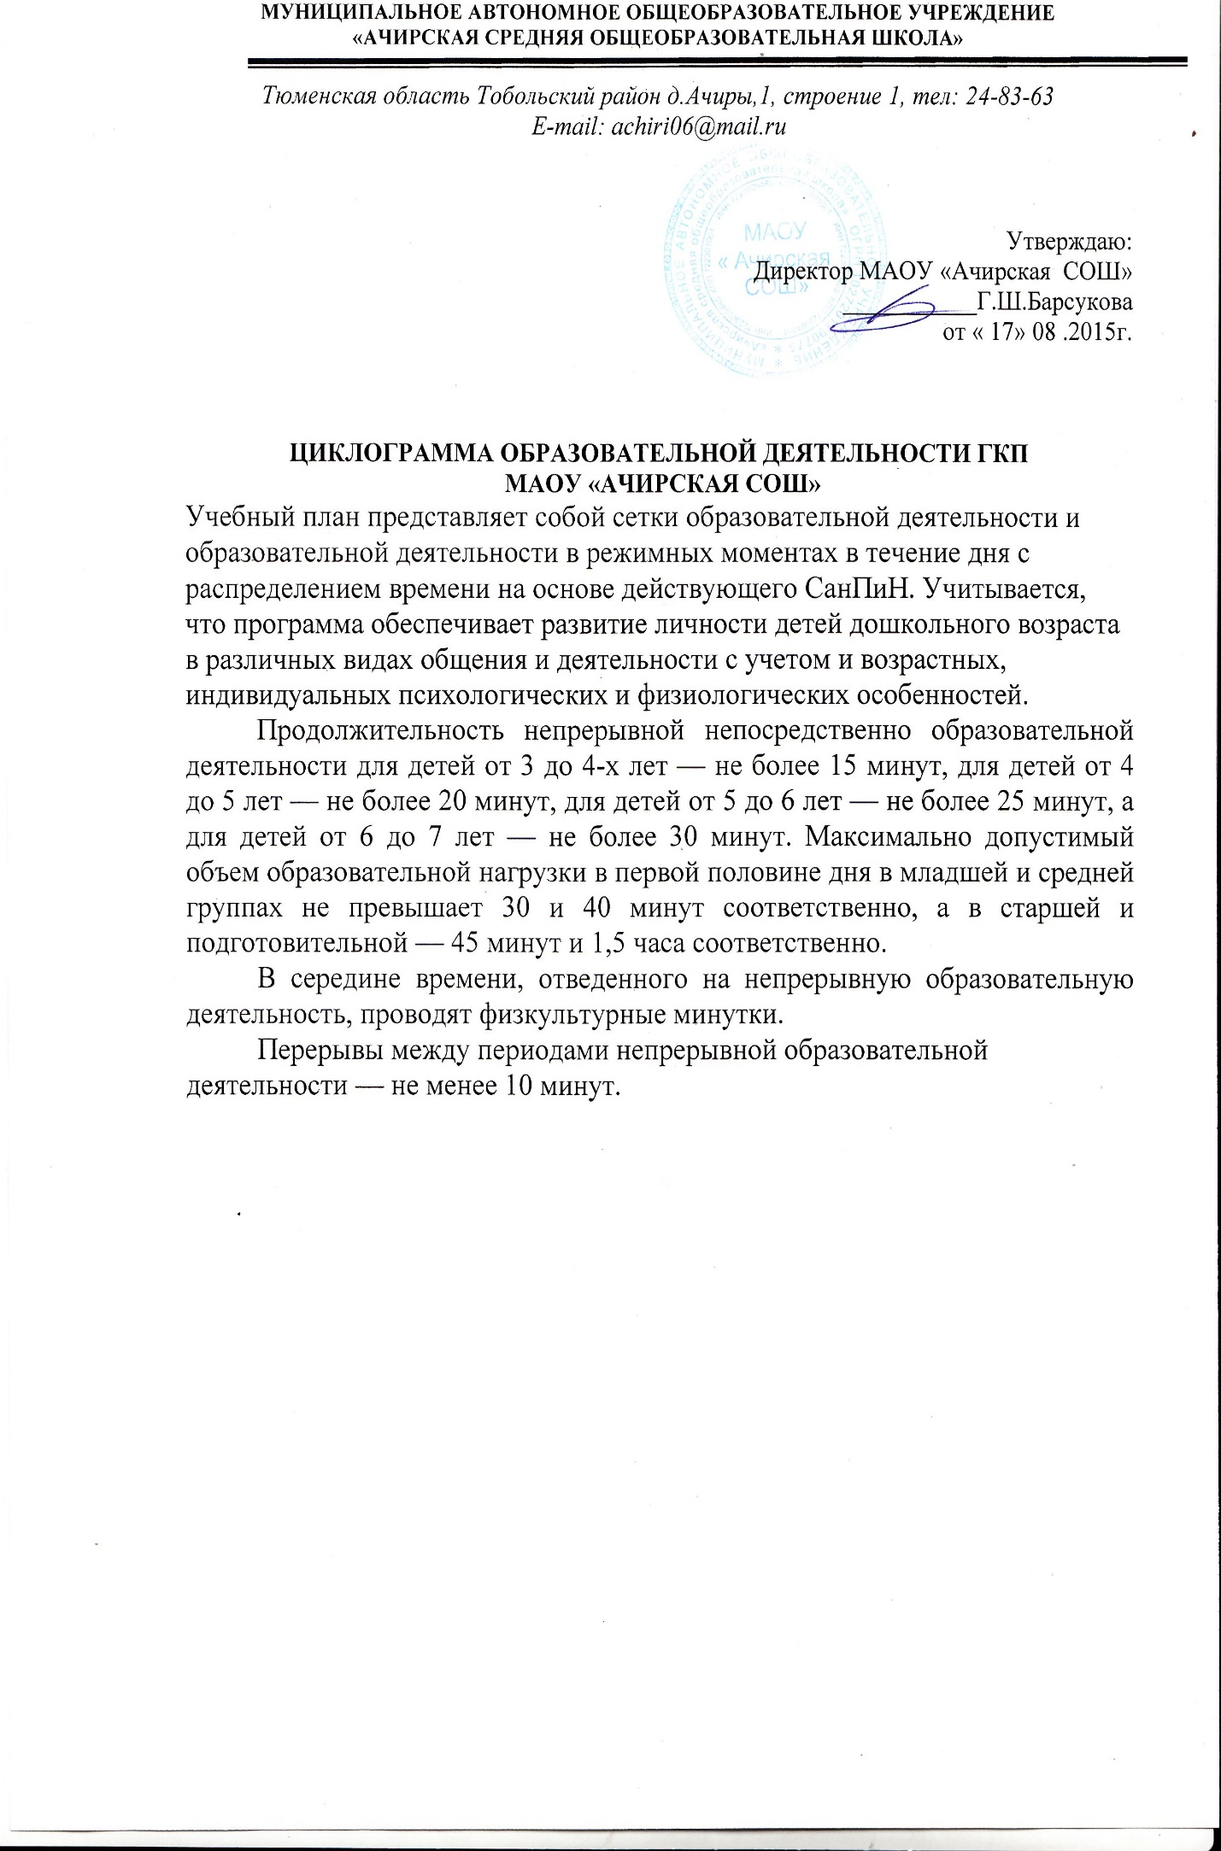

Непосредственно - образовательная деятельность

№ | Вид деятельности | Количество образовательных ситуаций и занятий в  неделю
№ | Вид деятельности | Младшая группа | средняя группа | Старшая группа | Подготовитель  ная группа
1 | Двигательная  деятельность | 3 занятия физической  культурой |  | 3 занятия физической культурой,  одно из которых проводится на  открытом воздухе
2. Коммуникативная деятельность
2.1. | Развитие речи | 1 образовательная  ситуация, а также во  всех образовательных  ситуациях |  | 2 образовательные ситуации, а  также во всех образовательных  ситуациях
2.2 | Подготовка к  обучению грамоте | - |  | 1 образовательная ситуация в 2  недели
3. Познавательно-исследовательская деятельность
3.1. | Исследование  объектов живой и  неживой природы,  экспериментирован  ие. Познание  предметного и  социального мира,  освоение  безопасного  поведения | 1 образовательная  ситуация в 2 недели |  | 2 образовательные ситуации
3.2 | Математическое и  сенсорное развитие | 1 образовательная ситуация |  |  | 2 образовательные ситуации
4. | Изобразительная  деятельность  (рисование, лепка,  аппликация) и  конструирование | 2 образовательные ситуации |  |  | 3 образовательные  ситуации
5 | Музыкальная  деятельность | 2 музыкальных занятия
6. | Чтение  художественной  литературы | 1 образовательная ситуация в 2 недели
 | Всего в неделю | 10 образовательных  ситуаций и занятий |  | 13  образовательных ситуаций и занятий | 15  образовательных  ситуаций и занятий

